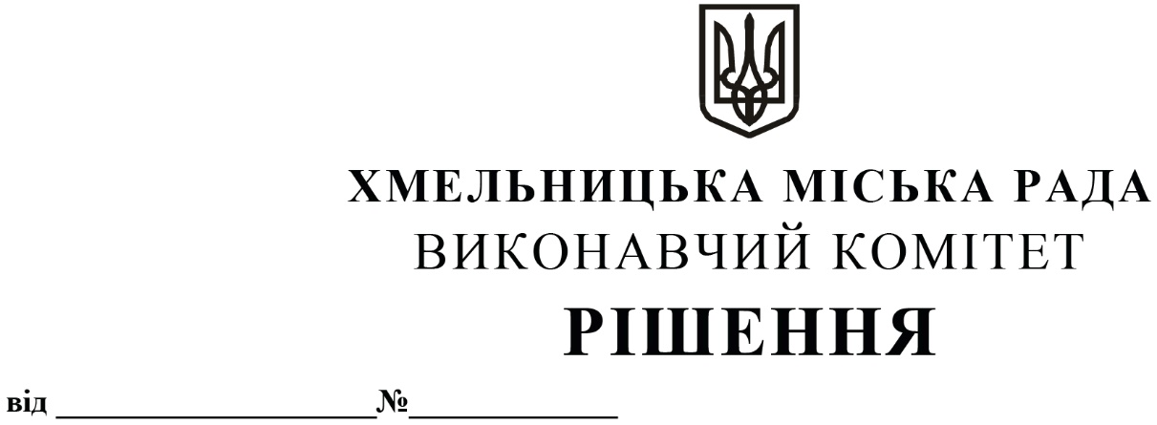

Про внесення на розгляд сесії міської ради пропозиції про внесення змін до рішення сорок третьої сесії міської ради від 16.08.2024 № 35

Розглянувши лист товариства з обмеженою відповідальністю «УКРПАЛЕТ ЕНЕРДЖИ», відповідно до постанови Кабінету Міністрів України від 07.12.2023 № 1320 «Деякі питання будівництва та/або розміщення газопоршневих та газотурбінних установок, зокрема когенераційних, блочно-модульних котелень, дизельних/бензинових та газових генераторів, на період воєнного стану», керуючись Законом України «Про місцеве самоврядування в Україні», виконавчий комітет міської ради

В И Р І Ш И В:

1. Внести на розгляд сесії міської ради пропозицію про внесення змін до рішення сорок третьої сесії міської ради від 16.08.2024 № 35 «Про надання погодження ТОВ «УКРПАЛЕТ ЕНЕРДЖИ» на використання земельних ділянок для розміщення когенераційних установок», виклавши пункт 1 рішення в наступній редакції: «1. Надати погодження ТОВ «УКРПАЛЕТ ЕНЕРДЖИ» (код за ЄДР 41286292) на використання земельних ділянок комунальної форми власності для будівництва та розміщення когенераційних установок потужністю від 1 МВт та більше, згідно з додатком».
2. Контроль за виконанням рішення покласти на заступника міського голови - директора департаменту інфраструктури міста В. Новачка.

|  |  |
| --- | --- |
| Міський голова | Олександр СИМЧИШИН |